KONAKLAMA SÜRESİNCE HİZMET

Misafirlerimiz için plaj havluları giriş günü odalarına bırakılmaktadır.
Gün içerisinde havlu değişimi Begonvil havlu istasyonundan yapılmaktadır.
Misafirlerimizin, odalarının önündeki havuzlarda kendilerine ayrılan bölümde güneşlenme imkânları vardır.
“Turn Down Hizmeti” ücretsizdir.
Wireless internet hizmeti ücretsiz olarak verilmektedir.

** Göl evlerinde konaklayan misafirlerimiz bu konseptin yanı sıra, tesisimizde uygulanmakta olan
Ultra All Inclusive konseptinden de faydalanabilmektedirler.

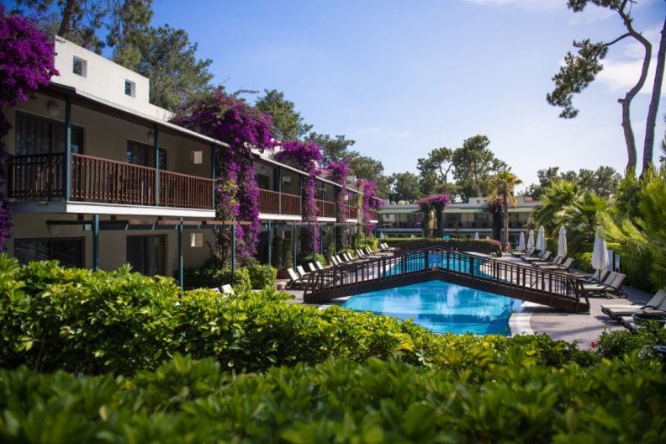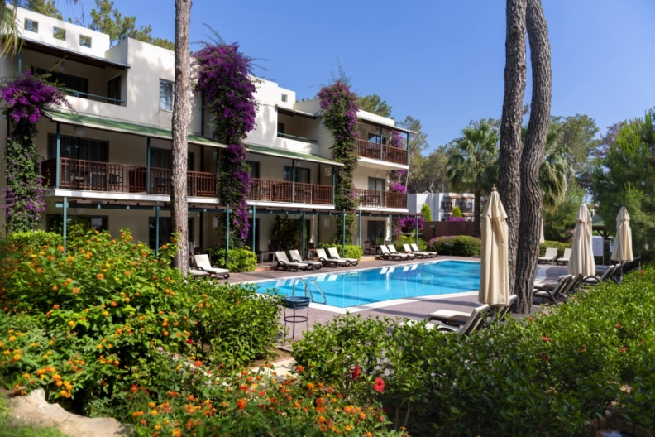
ODALAR

Bahçe içinde bulunan göl evlerimiz ile ilgili detaylar aşağıdaki tabloda belirtilmiştir.
Oda tipi | Lokasyon | m² | Oda Özellikleri | Kapasite
3 odalı göl evi (teraslı) | Bahçe İçinde | 75 | İçinde çift kişilik bir yatak bulunan oda ile tek kişilik 2 yatak bulunan iki ayrı odadan oluşmakta olup, ayrıca bir oturma odası bulunmaktadır. Ara kapı mevcuttur. 2 banyoludur (wc/duş). Lamine zemin, saç kurutma makinesi, bornoz/terlik, split klima, direkt hatlı telefon, mini bar (su,soft içecekler, bira), su ısıtıcısı/çay-kahve set-up, kasa (ücretsiz), uydu yayınlı TV ve TV kanalları üzerinden müzik yayını mevcuttur. Bu odalarımızda teras mevcut olup, direk havuza açılmaktadır. Maximum konaklamaya ilave bebek yatağı konulabilir. | Maximum 5  kişi
3 odalı göl evi (balkonlu) | Bahçe İçinde | 72 | İçinde çift kişilik bir yatak bulunan oda ile tek kişilik 2 yatak bulunan iki ayrı odadan oluşmakta olup, ayrıca bir oturma odası bulunmaktadır. Ara kapı mevcuttur. 2 banyoludur (wc/duş). Lamine zemin, saç kurutma makinesi, bornoz/terlik, split klima, direkt hatlı telefon, mini bar (su,soft içecekler,bira), su ısıtıcısı/çay kahve-set-up, kasa (ücretsiz), uydu yayınlı TV ve TV kanalları üzerinden müzik yayını mevcuttur. Bu odalarımızda balkon bulunmaktadır. Maximum konaklamaya ilave bebek yatağı konulabilir. | Maximum 5  kişi
2 odalı göl evi (teraslı) | Bahçe İçinde | 73 | İçinde çift kişilik bir yatak bulunan oda ile tek kişilik 2 yatak bulunan iki ayrı odadan oluşmaktadır. Ara kapı mevcuttur. 2 banyoludur (wc/duş). Lamine zemin, saç kurutma makinesi, bornoz/terlik, split klima, direkt hatlı telefon, mini bar (su,soft içecekler,bira), su ısıtıcısı/çay-kahve set-up, kasa (ücretsiz), uydu yayınlı TV ve TV kanalları üzerinden müzik yayını mevcuttur. Bu odalarımızda teras mevcut olup, direk havuza açılmaktadır. Maximum konaklamaya ilave bebek yatağı konulabilir. | Maximum 4 kişi
2 odalı göl evi (balkonlu) | Bahçe İçinde | 70 | İçinde çift kişilik bir yatak bulunan oda ile tek kişilik 2 yatak bulunan iki ayrı odadan oluşmaktadır. Ara kapı mevcuttur. 2 banyoludur (wc/duş). Lamine zemin, saç kurutma makinesi, bornoz/terlik, split klima, direkt hatlı telefon, mini bar (su,soft içecekler,bira), su ısıtıcısı/çay-kahve set-up, kasa (ücretsiz), uydu yayınlı TV ve TV kanalları üzerinden müzik yayını mevcuttur. Bu odalarımızda balkon bulunmaktadır. Maximum konaklamaya ilave bebek yatağı konulabilir. | Maximum 4 kişi
1 odalı göl evi (teraslı) | Bahçe İçinde | 36 | Çift kişilik yatak veya 2 ayrı yatak, banyo (wc/duş), lamine zemin, saç kurutma makinesi, bornoz/terlik, split klima, direkt hatlı telefon, mini bar (su,soft içecekler,bira), su ısıtıcısı/çay-kahve set-up, kasa (ücretsiz), uydu yayınlı TV ve TV kanalları üzerinden müzik yayını mevcuttur. Bu odalarımızda teras mevcut olup, direk havuza açılmaktadır. Maximum konaklamaya ilave bebek yatağı konulabilir. | Maximum 2 kişi
1 odalı göl evi (balkonlu) | Bahçe İçinde | 34 | Çift kişilik yatak veya 2 ayrı yatak, banyo (wc/duş), lamine zemin, saç kurutma makinesi, bornoz/terlik, split klima, direkt hatlı telefon, mini bar (su,soft içecekler,bira), su ısıtıcısı/çay-kahve set-up, kasa (ücretsiz), uydu yayınlı TV ve TV kanalları üzerinden müzik yayını mevcuttur. Bu odalarımızda balkon bulunmaktadır. Maximum konaklamaya ilave bebek yatağı konulabilir. | Maximum 2 kişi
EVCİL HAYVAN KABUL EDİLMEMEKTEDİR.

** 4207 no’lu kanun gereği kapalı alanlarda nargile, tütün, tütün ürünleri ve e-sigaranın kullanımı yasaktır. Bu kurala riayet etmeyenler için cezai işlem uygulanmaktadır.

YİYECEK & İÇECEK HİZMETLERİ

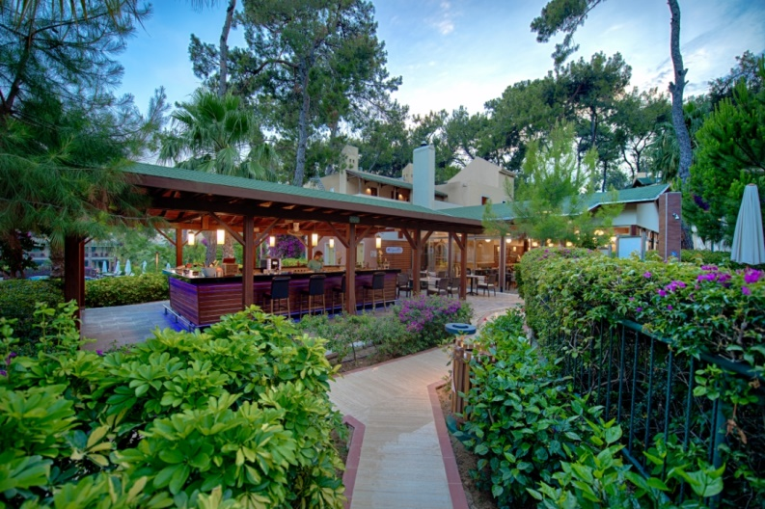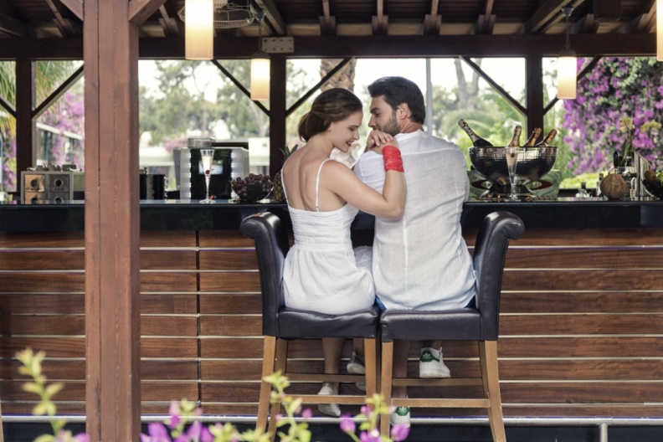

Check in’de odalara hoş geldiniz kartımızla birlikte kuru meyve, çerez ve şarap servis edilmektedir.
Begonvil Restoran’da Kahvaltı Açık Büfe olarak sunulmaktadır.
Begonvil Restoran’da Öğle yemeği servisimiz A la Carte olarak sunulmaktadır.
Begonvil Restoran’da da Dünya Mutfağından akşam yemeği A la Carte şeklinde sunulmaktadır. Akşam yemeği için rezervasyon gerekmektedir. Rezervasyon kabulü müsaitlik doğrultusunda yapılmaktadır.
Kahvaltıda taze sıkılmış portakal suyu ücretsiz servis edilmektedir.
Gün içerisinde havuz başında şezlonglarda dinlenen misafirlerimize içecek servisi yapılmaktadır.
Meyve, dondurma ve soğuk havlu servisimiz şezlonglarda dinlenen misafirlerimize ayrıca ikramımızdır.
Mini Bar da Meşrubatlar, küçük su, soda, Bira hizmeti verilmektedir.
Mini Bar gün içerisinde bir defa, yapılan tüketime göre yenilenmektir.
24 saat Ücretli Oda Servisi hizmeti verilmektedir.

** Yasalar gereğince 18 yaşından küçük misafirlere alkollü içecek servisi yapılmamaktadır.
**Misafirlerimizin hijyen koşulları nedeniyle restoran dışına yemek çıkartmamaları konusunda gereken uyarı yapılmaktadır.
**Begonvil Restorana yemek saatleri içerisinde uygun kıyafet ile gelinmesini rica ederiz. Uygun kıyafet ile yemeğe gelmeyen misafirlere uyarı yapılmaktadır.
** Barlarda şişe servisi yapılmamaktadır.
** Misafirlerimizin gıda alerjen durumlarının bildirilmesi durumunda yardımcı olunmaktadır.

A LA CARTE RESTORANLAR

Tesisimizde seçkin mönüleriyle toplam 4 adet A la Carte Restoran hizmet vermektedir. Misafirlerimiz konaklamaları süresince her a la carte restorandan 1’er kez faydalanabilirler.

Dragon Asya Restoran : 19.00 - 21.30 ücretli
İtalyan Restoran : 19:00 – 21.30 ücretli
Steak House : 19.30 – 21.30 ücretli (20 Mayıs – 20 Ekim arası)
Begonvil Restoran (Dünya Mutfağı) : 19.00 – 21.30 ücretli
(Begonvil a la carte Rest. Göl Evlerinde kalan misafirler için ücretsizdir).

Tüm À la Carte Restoranlarımız için en az bir gün öncesinden, 11:00–16:00 saatleri arasında
ve müsaitlik durumuna göre Misafir İlişkilerinde rezervasyon yaptırılması gerekmektedir.
A la Carte Restoranların hizmet verebilmesi için katılım sayısı en az 10 kişidir.
Tüm À la Carte Restoranlarımızda ücret karşılığı High Class içecek mönüsü mevcuttur.

HAVUZLAR

Göl Evleri | Açık | Kapalı | Tatlı su | Derinlik
B1 Blok | • |  | • | 1,20 m
B2 Blok | • |  | • | 1,20 m
H-F Blok | • |  | • | 1,20 m
G1 Blok | • |  | • | 1,20 m
G2 Blok | • |  | • | 1,20 m

